AuditBGS
SỔ TAY NGƯỜI SỬ DỤNG
Quản lý và theo dõi khắc phục phát hiện kiểm tra – giám sát tuân thủ (KT&GSTT)
Phiên bản 2.1 — 28/08/2026 — bgrc.vercel.app
Biên soạn theo giao diện thực tế của ứng dụng

Mục lục
- 1. Giới thiệu và nguyên tắc
- 2. Vai trò và phạm vi dữ liệu
- 3. Lưu đồ vận hành tổng thể
- 4. Đăng nhập
- 5. Màn Hồ sơ khách hàng
- 6. Nhập dữ liệu (Excel / DOCX / ZIP)
- 7. Chi tiết hồ sơ và các thao tác
- 8. Dấu sao — trường hợp đặc biệt
- 9. Các bước duyệt và nhãn nút
- 10. Báo cáo
- 11. Cấu hình hệ thống (cho Quản trị)
- 12. Câu hỏi thường gặp

1. Giới thiệu và nguyên tắc
AuditBGS quản lý toàn bộ vòng đời một phát hiện (sai sót): nhập dữ liệu, giao chi nhánh khắc phục, kiểm soát, phê duyệt, lưu minh chứng, theo dõi SLA và xuất báo cáo. Hệ thống có hai cổng — Nội bộ (Hội sở/KT&GSTT) và Chi nhánh — mỗi người chỉ thấy chức năng và dữ liệu theo vai trò và phạm vi được cấp.
Ba nguyên tắc cần nhớ:
- Người dùng chỉ thấy dữ liệu và nút thao tác thuộc vai trò/phạm vi được cấp.
- Tuyến duyệt được hệ thống TỰ SUY từ loại báo cáo, vai trò và chi nhánh; người xử lý KHÔNG chọn tay người/tuyến duyệt.
- Trường hợp lỗi hoặc khách hàng đặc biệt được đánh DẤU SAO; khi đó bắt buộc thêm bước Lãnh đạo chi nhánh phê duyệt trước khi lên Hội sở.

2. Vai trò và phạm vi dữ liệu
Nhãn vai trò hiển thị trong ứng dụng:
Vai trò (mã) | Nhãn hiển thị | Trách nhiệm chính
ADMIN | Quản trị hệ thống | Người dùng, đơn vị, chuyên đề, loại báo cáo, nhật ký, cấu hình
SUPERVISOR | Lãnh đạo khối nội bộ | Giám sát, phê duyệt cuối
INTERNAL_APPROVER | Phê duyệt HT | Phê duyệt cuối (đóng lỗi) hoặc trả chi nhánh bổ sung
INTERNAL_OFFICER | Cán bộ kiểm tra | Nhập dữ liệu, tạo hồ sơ, theo dõi chuyên đề
BRANCH_CONTROLLER | Kiểm soát chi nhánh | Kiểm tra nội dung/minh chứng, chuyển duyệt hoặc trả bổ sung
BRANCH_LEADER | Lãnh đạo chi nhánh | Duyệt trường hợp đặc biệt (dấu sao) hoặc loại báo cáo bắt buộc
BRANCH_INPUT | Cán bộ chi nhánh | Giải trình, khắc phục, tải minh chứng, gửi kiểm soát, đánh dấu sao
VIEWER | Chỉ xem | Xem trong phạm vi được cấp

Phạm vi dữ liệu: toàn hệ thống, nhóm nội bộ, cụm, chi nhánh hoặc phòng/PGD. Cùng một màn hình, mỗi người thấy tập dữ liệu khác nhau theo phạm vi được cấp.
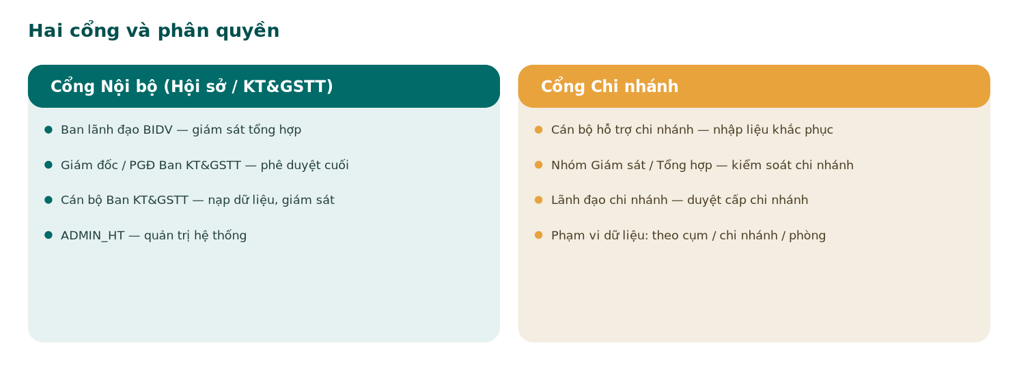
Hình 1 — Hai cổng sử dụng và các nhóm vai trò.

3. Lưu đồ vận hành tổng thể
Lưu đồ dưới đây tóm tắt vòng đời một phát hiện, kèm nhánh rẽ theo dấu sao đặc biệt — bản đồ chung để mọi vai trò biết mình đang ở bước nào và bước kế tiếp là ai.
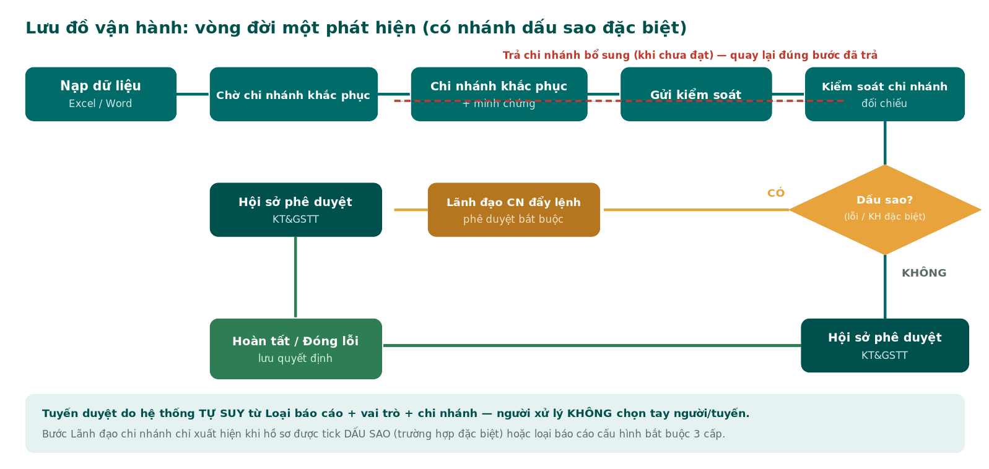
Hình 2 — Lưu đồ vận hành: vòng đời phát hiện và nhánh dấu sao đặc biệt.
Đọc lưu đồ: không dấu sao thì Kiểm soát chi nhánh chuyển thẳng lên Hội sở (Phê duyệt HT); có dấu sao thì phải qua Lãnh đạo chi nhánh rồi mới lên Hội sở. Chưa đạt ở bất kỳ bước duyệt nào thì hồ sơ được trả chi nhánh bổ sung và đi lại đúng bước đã trả.

4. Đăng nhập
Mở https://bgrc.vercel.app. Màn đăng nhập có hai cách tùy cấu hình:
- Đăng nhập với Google (bản cloud): chọn đúng email đã được Admin tạo trong AuditBGS. Email là khóa đăng nhập; nếu chưa được cấp quyền sẽ báo lỗi và không cho vào.
- Tài khoản / mật khẩu (bản nội bộ hoặc test): nhập tên đăng nhập và mật khẩu do Admin cấp.
Lưu ý: ở bản chạy thử local có gợi ý “5 tài khoản dùng thử”. Bản production dùng đúng một trong hai cách trên tùy cấu hình của đơn vị.

5. Màn Hồ sơ khách hàng
Đây là màn làm việc chính (mục Hồ sơ khách hàng trên thanh điều hướng). Trên cùng là các thẻ chỉ số nhanh (KPI): Khách hàng hiển thị, Tổng mã lỗi, Chờ kiểm soát, Đã đóng lỗi, Quá hạn.
- Dùng ô Lọc theo chuyên đề (mặc định “Tất cả chuyên đề”) để chọn chuyên đề cần xử lý.
- Lọc/tìm theo trạng thái, chi nhánh, cán bộ, CIF, tên khách hàng hoặc mã lỗi. Màu tình trạng thể hiện mức khẩn cấp; đỏ là quá hạn/sắp đến hạn.
- Người có quyền nhập liệu thấy nút Tạo hồ sơ để thêm hồ sơ thủ công.
- Mở một hồ sơ để vào màn chi tiết (mục 7).
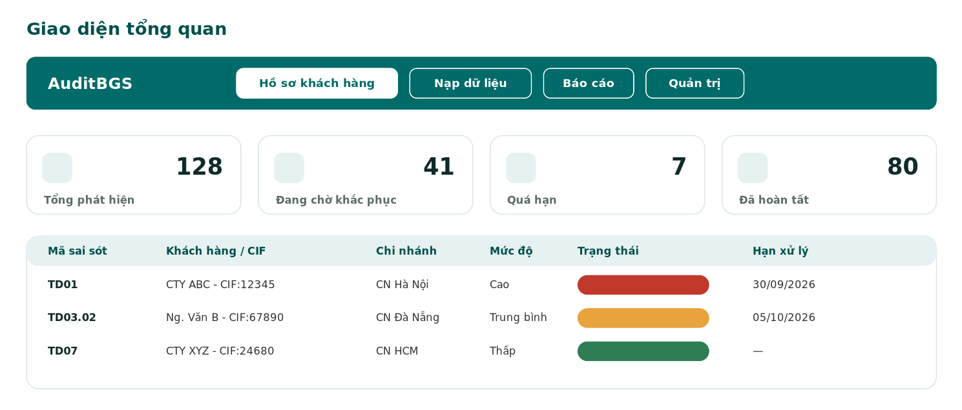
Hình 3 — Bố cục: điều hướng (Hồ sơ khách hàng · Nhập dữ liệu · Báo cáo · Cấu hình), thẻ KPI và danh sách (minh họa).
Thanh điều hướng: Hồ sơ khách hàng · Nhập dữ liệu (nếu có quyền) · Báo cáo · Cấu hình (nếu là Quản trị) · nút Đăng xuất.

6. Nhập dữ liệu (Excel / DOCX / ZIP)
Vào Nhập dữ liệu. Chọn Loại báo cáo và Chuyên đề, rồi chọn nguồn dữ liệu. Có thể chọn tệp trước, nhưng bắt buộc chọn Chuyên đề trước khi lưu dữ liệu vào hệ thống.
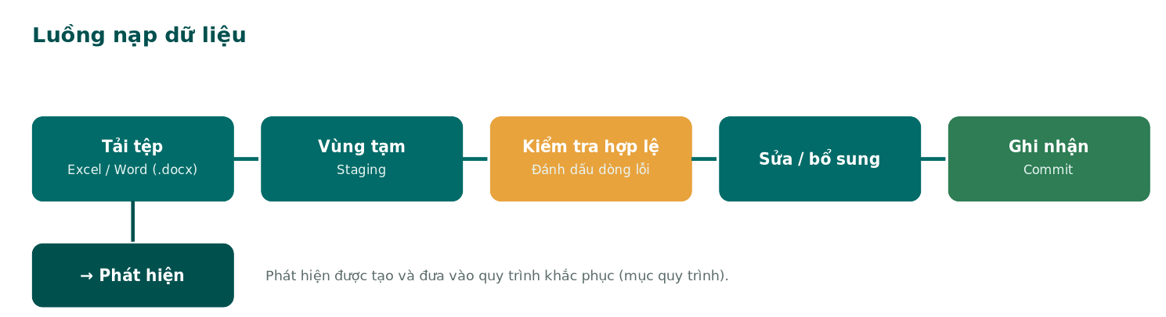
Hình 4 — Luồng nhập dữ liệu: chọn tệp → xem trước → kiểm tra → lưu.
6.1. Nguồn Excel
Nhận .xlsx, .xls, .csv và có thể chọn nhiều tệp .xlsx cùng lúc. Hệ thống tự nhận chi nhánh, số quyết định, ngày kiểm tra, cán bộ, cụm, phòng ban và từng dòng khách hàng kèm mã sai sót (TDxx), mức độ rủi ro, mảng nghiệp vụ và hạn xử lý (nếu có). Kiểm tra bản xem trước (tổng khách hàng, số mã lỗi, dòng trùng) trước khi lưu.
6.2. Nguồn DOCX — tiểu biên bản có bảng sai sót
Chọn tệp .docx có bảng sai sót; hệ thống bóc tách các dòng sai sót từ bảng trong văn bản và dựng phát hiện tương ứng, đưa vào cùng luồng xem trước → kiểm tra → lưu như Excel.
6.3. Nguồn ZIP
Chọn tệp .zip/.rar để nhập theo lô nhiều tệp cùng lúc.
Lưu ý: chỉ lưu sau khi Loại báo cáo, Chuyên đề và số liệu xem trước đã đúng. Nếu mạng gián đoạn, chờ phản hồi thay vì tải lại tệp ở tab khác.

7. Chi tiết hồ sơ và các thao tác
Màn chi tiết hiển thị tên khách hàng, danh sách mã lỗi (các thẻ ở đầu trang), minh chứng và khu vực thao tác theo vai trò/bước.
7.1. Thanh thao tác trên đầu hồ sơ
- Ngôi sao cạnh tên khách hàng — đánh dấu trường hợp đặc biệt (xem mục 8).
- Tiếp nhận công việc / Đã tiếp nhận — nhận xử lý hồ sơ về danh sách việc của mình.
- Ưu tiên giám sát (ngôi sao vàng ở thanh thao tác) — ghim hồ sơ vào danh sách ưu tiên cá nhân. Đây là ghim cá nhân, KHÁC với dấu sao trường hợp đặc biệt.
- Theo dõi — chọn theo dõi theo Cụm địa bàn, Chi nhánh hoặc Khách hàng để nhận biến động.
- Nút ẩn/hiện thông tin hồ sơ.
7.2. Minh chứng
Khu vực Minh chứng: bấm Tải lên để đính kèm tài liệu (bản cloud tải thẳng lên Google Drive; bản nội bộ lưu đĩa nội bộ). Chờ minh chứng chuyển sang trạng thái khả dụng. Có thể chọn từng minh chứng để xem, hoặc thu hồi (revoke).
7.3. Ý sai sót (kiểm tra từng ý)
Mỗi mã lỗi có thể tách thành các ý sai sót. Cán bộ chi nhánh dùng Thêm ý để bổ sung nội dung; người kiểm soát/duyệt dùng Lưu kết quả kiểm tra để chấp nhận từng ý. Phải chấp nhận đủ các ý (và có minh chứng khả dụng) thì mới chuyển duyệt được.

8. Dấu sao — trường hợp đặc biệt
Dấu sao đánh dấu một khách hàng là trường hợp đặc biệt (lỗi hoặc khách hàng đặc biệt). Bấm ngôi sao cạnh tên khách hàng ở đầu hồ sơ để bật/tắt.
- Người được đánh dấu: Quản trị hệ thống, Lãnh đạo khối nội bộ, Cán bộ kiểm tra, Phê duyệt HT và Cán bộ chi nhánh.
- Chỉ sửa được khi hồ sơ còn ở trạng thái Chờ chi nhánh khắc phục hoặc Chi nhánh cần bổ sung. Sau khi gửi kiểm soát, dấu sao bị khóa (“Dấu sao đã khóa sau khi gửi duyệt”).
- Tác dụng: có dấu sao → hồ sơ bắt buộc qua bước Lãnh đạo chi nhánh (đẩy lệnh) trước khi lên Hội sở; không dấu sao → sau kiểm soát lên thẳng Hội sở.
Phân biệt hai ngôi sao: ngôi sao cạnh TÊN khách hàng = trường hợp đặc biệt (ảnh hưởng tuyến duyệt). Ngôi sao vàng ở thanh thao tác = Ưu tiên giám sát (chỉ là ghim cá nhân, không ảnh hưởng tuyến).

9. Các bước duyệt và nhãn nút
Nhãn trạng thái hồ sơ:
Trạng thái | Ý nghĩa
Chờ chi nhánh khắc phục | Mới nạp/giao về chi nhánh
Chờ kiểm soát chi nhánh | Chi nhánh đã gửi, chờ kiểm soát
Chờ lãnh đạo chi nhánh | Hồ sơ dấu sao, chờ lãnh đạo CN
Chờ phê duyệt HT | Chờ Hội sở phê duyệt
Chi nhánh cần bổ sung | Bị trả lại để bổ sung
Đã đóng lỗi | Hoàn tất

Thao tác theo vai trò (nút xuất hiện đúng bước và đúng quyền):
Cán bộ chi nhánh (BRANCH_INPUT): Gửi kiểm soát chi nhánh — cần có minh chứng khả dụng và nội dung khắc phục.
Kiểm soát chi nhánh: Chuyển phê duyệt HT (cần đủ ý được chấp nhận) hoặc Trả chi nhánh bổ sung (nhập lý do). Hệ thống tự định tuyến sang Lãnh đạo CN nếu có dấu sao.
Lãnh đạo chi nhánh: Chuyển phê duyệt HT hoặc Trả chi nhánh bổ sung — chỉ với hồ sơ dấu sao.
Phê duyệt HT (Hội sở): Đóng lỗi (cần nhập số quyết định) hoặc Trả chi nhánh bổ sung. Khi nộp lại, hồ sơ đi lại đúng tuyến.

10. Báo cáo
- Vào Báo cáo, chọn Mẫu đã lưu hoặc bắt đầu từ báo cáo tổng hợp.
- Chọn trường nhóm, cột bảng chéo, chỉ số và trường lọc đã được Admin cho phép.
- Chuyển giữa Bảng, Bảng chéo và Biểu đồ (cột/đường/tròn); số liệu tính lại trong phạm vi quyền người xem.
- Lưu cách xem (mẫu cá nhân), tạo Dashboard, và xuất CSV/XLSX/HTML tùy mẫu và quyền.
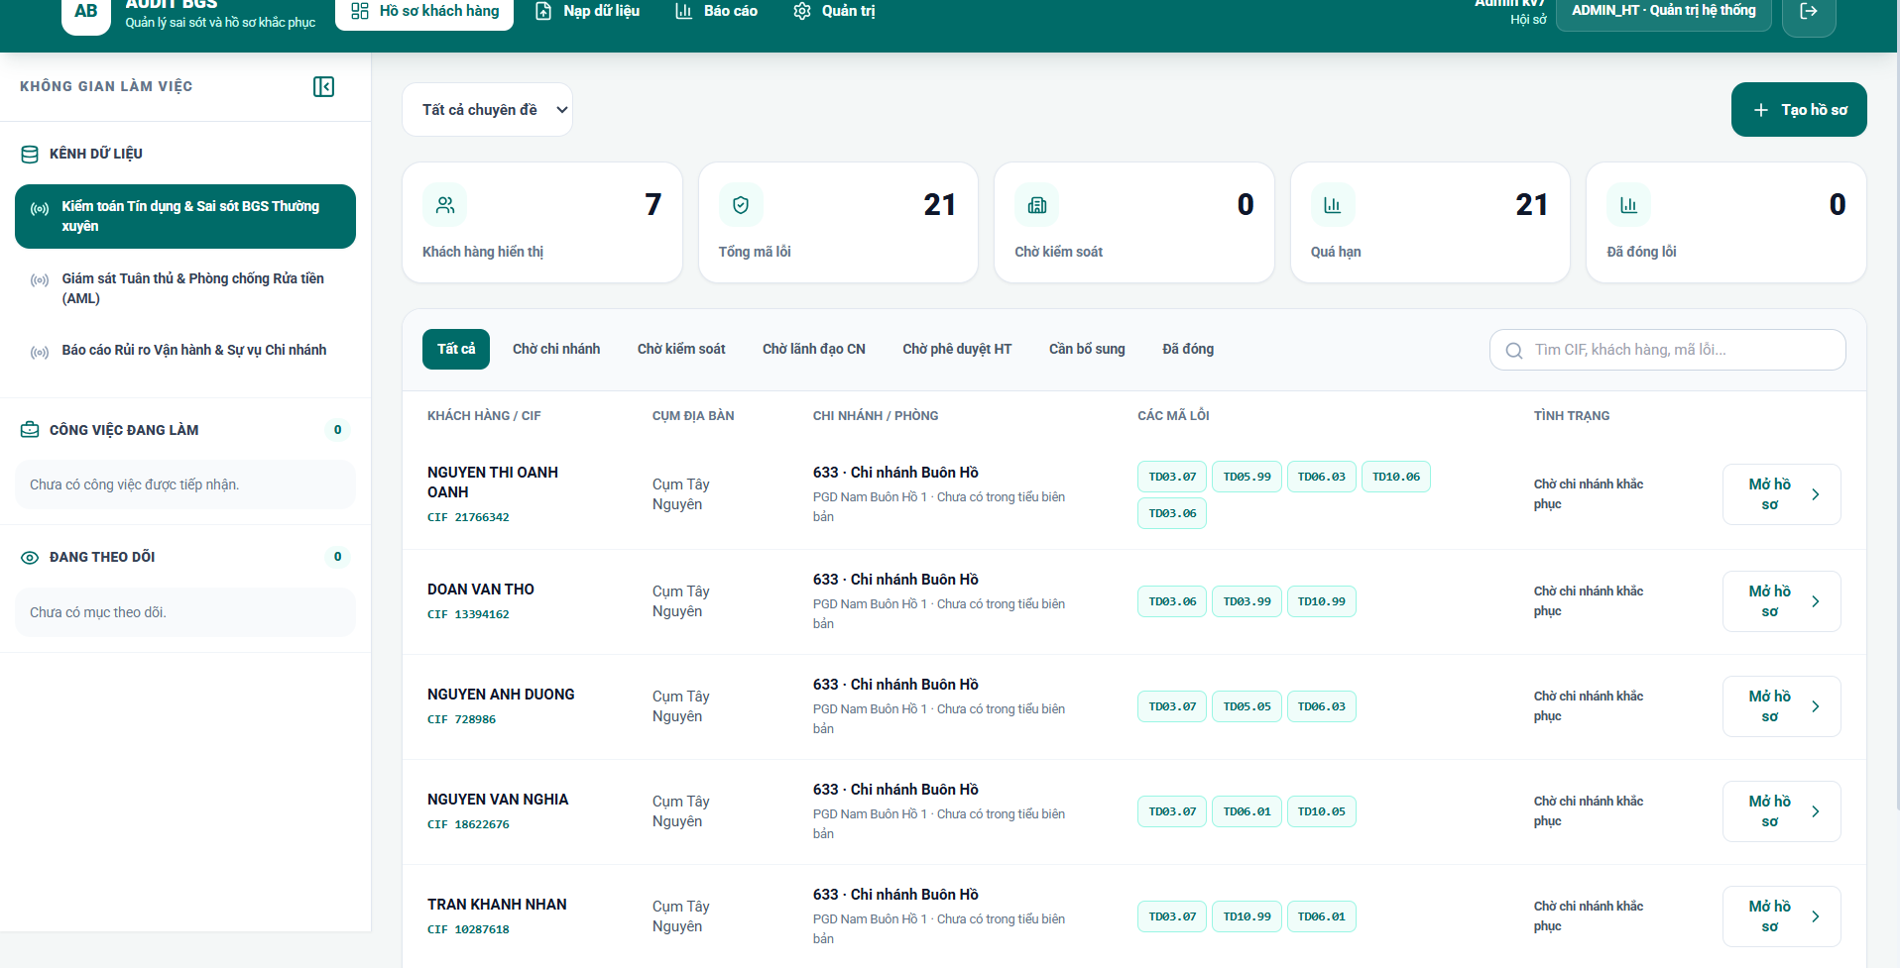
Hình 5 — Không gian báo cáo; bộ lọc cấu hình theo từng trường.

11. Cấu hình hệ thống (cho Quản trị)
Người có quyền Quản trị thấy mục Cấu hình trên thanh điều hướng.
11.1. Đơn vị (cơ cấu tổ chức)
Tạo nhóm nội bộ, cụm, chi nhánh, phòng/PGD theo thứ tự cha-con; mã đơn vị duy nhất, ổn định; gán người phụ trách; chỉ xóa khi không còn tham chiếu, nếu đã có dữ liệu thì tạm ngừng.
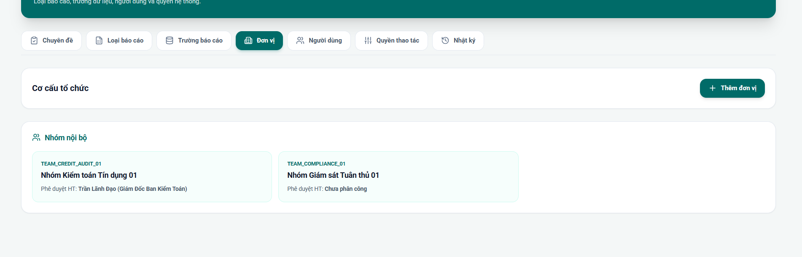
Hình 6 — Cơ cấu tổ chức: nhóm nội bộ, cụm, chi nhánh, phòng/PGD.
11.2. Người dùng
Thêm người dùng: họ tên, username, email; chọn cổng và vai trò; user chi nhánh chọn chi nhánh/phòng. Có thể tạo theo lô bằng mẫu Excel (sheet NGUOI_DUNG). Ở bản Google (OIDC), email là khóa đăng nhập; ở bản nội bộ dùng tài khoản/mật khẩu.
11.3. Chuyên đề
Tạo chuyên đề thủ công hoặc Nhập DOCX/PDF/Excel để bóc tách bản nháp; kiểm tra và bổ sung trường trước khi lưu. Bản cloud: sau khi Drive sẵn sàng, chọn Tạo kho dữ liệu Drive / Đồng bộ Drive.
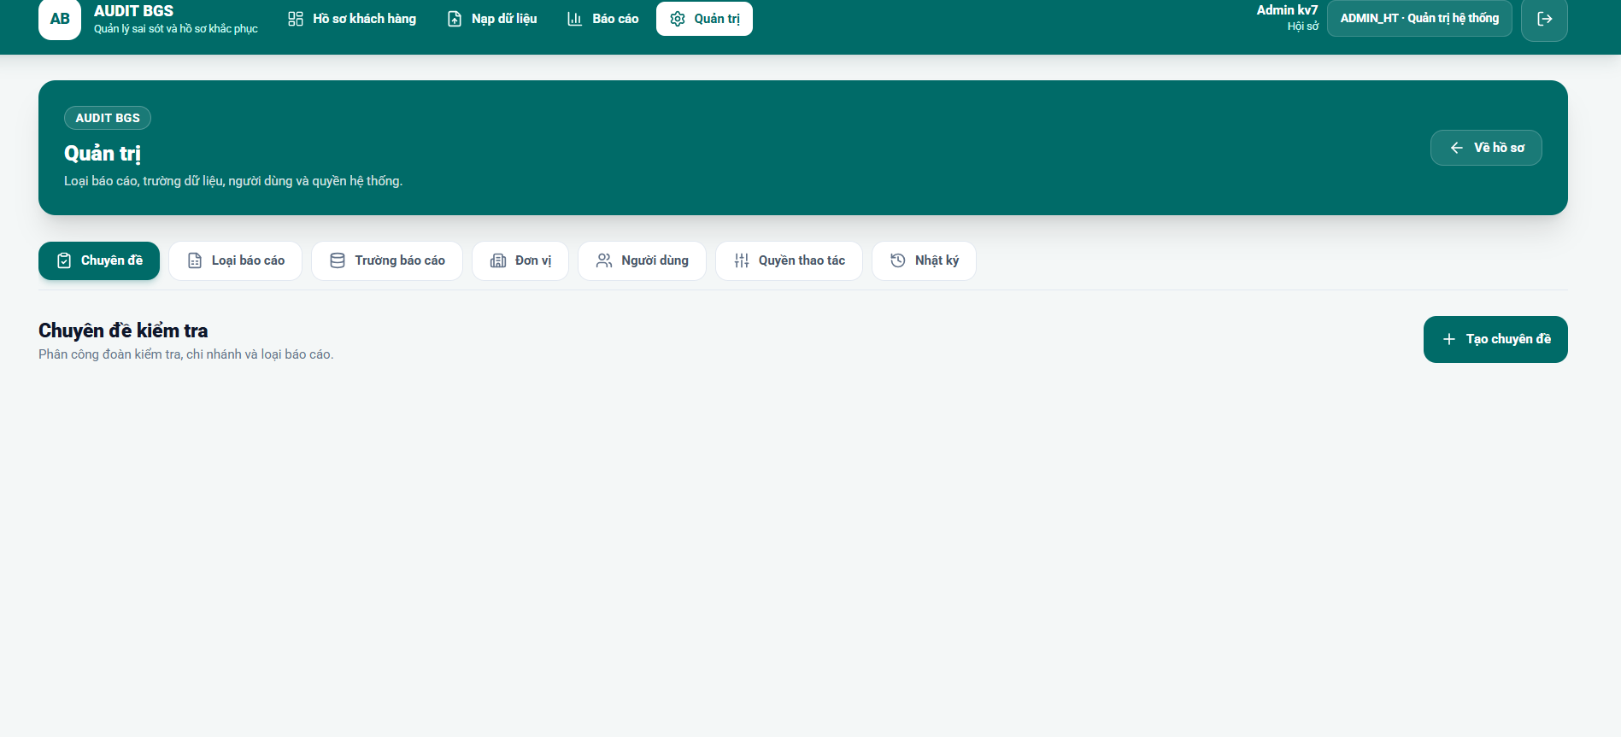
Hình 7 — Quản trị chuyên đề: tạo/sửa/xóa nháp và bóc tách DOCX/PDF/Excel.
11.4. Loại báo cáo, form và luồng phê duyệt
Đây là NƠI cấu hình tuyến duyệt: khai báo mã/tên/đơn vị/kênh nhập; thiết kế form theo block; cấu hình có/không yêu cầu minh chứng; chọn luồng duyệt (1/2/3 cấp); cấu hình SLA, thông báo, tích hợp. Người dùng hồ sơ KHÔNG chọn tay tuyến. Lưu phiên bản mới, kiểm tra trên hồ sơ mẫu rồi kích hoạt; hồ sơ cũ giữ phiên bản đã ghim.
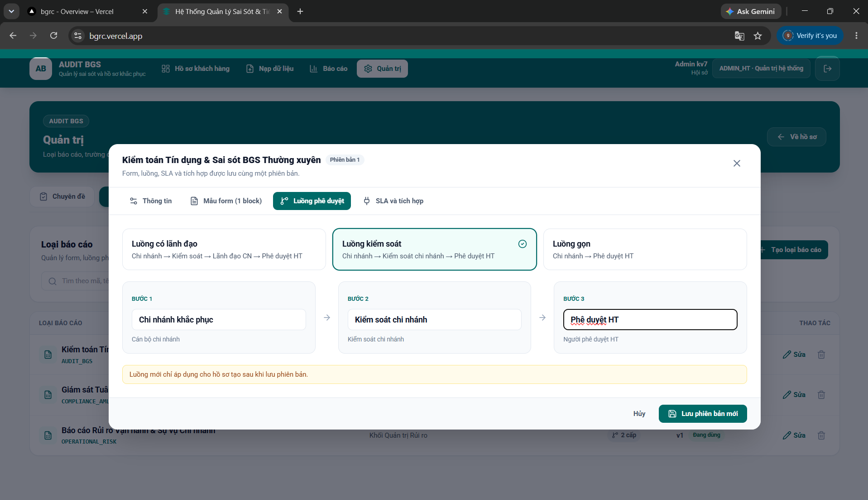
Hình 8 — Luồng phê duyệt cấu hình ở loại báo cáo; người dùng không chọn tay tuyến.
11.5. Trường báo cáo và Nhật ký
Trường báo cáo: bật/tắt Hiển thị, Cho phép lọc, Xuất mặc định; đổi tên hiển thị và thứ tự. Nhật ký: tìm theo sự kiện/người thao tác/CIF/mã lỗi và Tải CSV làm bằng chứng kiểm toán; production giữ nhật ký, không cho xóa.
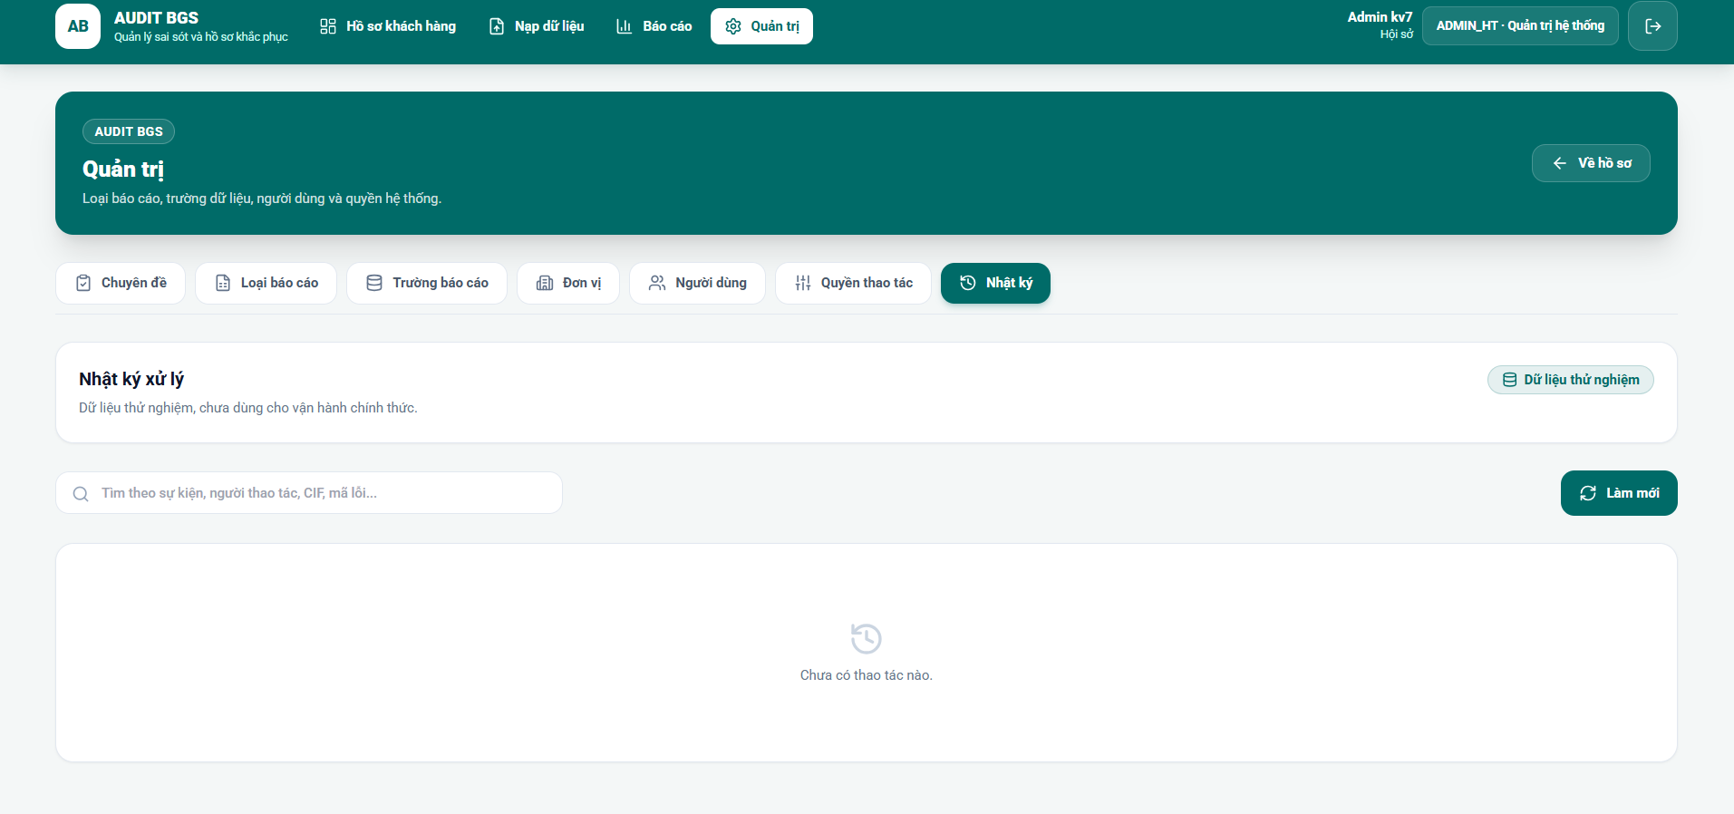
Hình 9 — Nhật ký xử lý: tìm, làm mới, xuất; xóa giới hạn theo môi trường.

12. Câu hỏi thường gặp
• Không thấy mục Nhập dữ liệu / Cấu hình?
Vai trò của bạn không có quyền đó; liên hệ Admin.
• Đã tick dấu sao nhưng không thấy bước Lãnh đạo CN?
Dấu sao phải tick TRƯỚC khi gửi kiểm soát; sau khi gửi là khóa. Kiểm tra lại trạng thái hồ sơ.
• Không bấm được Gửi kiểm soát chi nhánh?
Cần có ít nhất một minh chứng khả dụng và nhập nội dung khắc phục (tối thiểu vài ký tự).
• Kiểm soát không chuyển duyệt được?
Cần chấp nhận đủ các ý sai sót và có minh chứng khả dụng.
• Đóng lỗi bị chặn?
Bước Phê duyệt HT cần nhập số quyết định trước khi đóng lỗi.
• Số liệu SLA chưa cập nhật?
SLA đánh giá tự động hằng ngày và khi có thay đổi; chờ chu kỳ kế tiếp hoặc nhờ Admin chạy lại.
• Dữ liệu tôi thấy khác đồng nghiệp?
Do phạm vi dữ liệu (cụm/chi nhánh/phòng) khác nhau theo vai trò.
Liên hệ hỗ trợ: Quản trị viên hệ thống (ADMIN).

